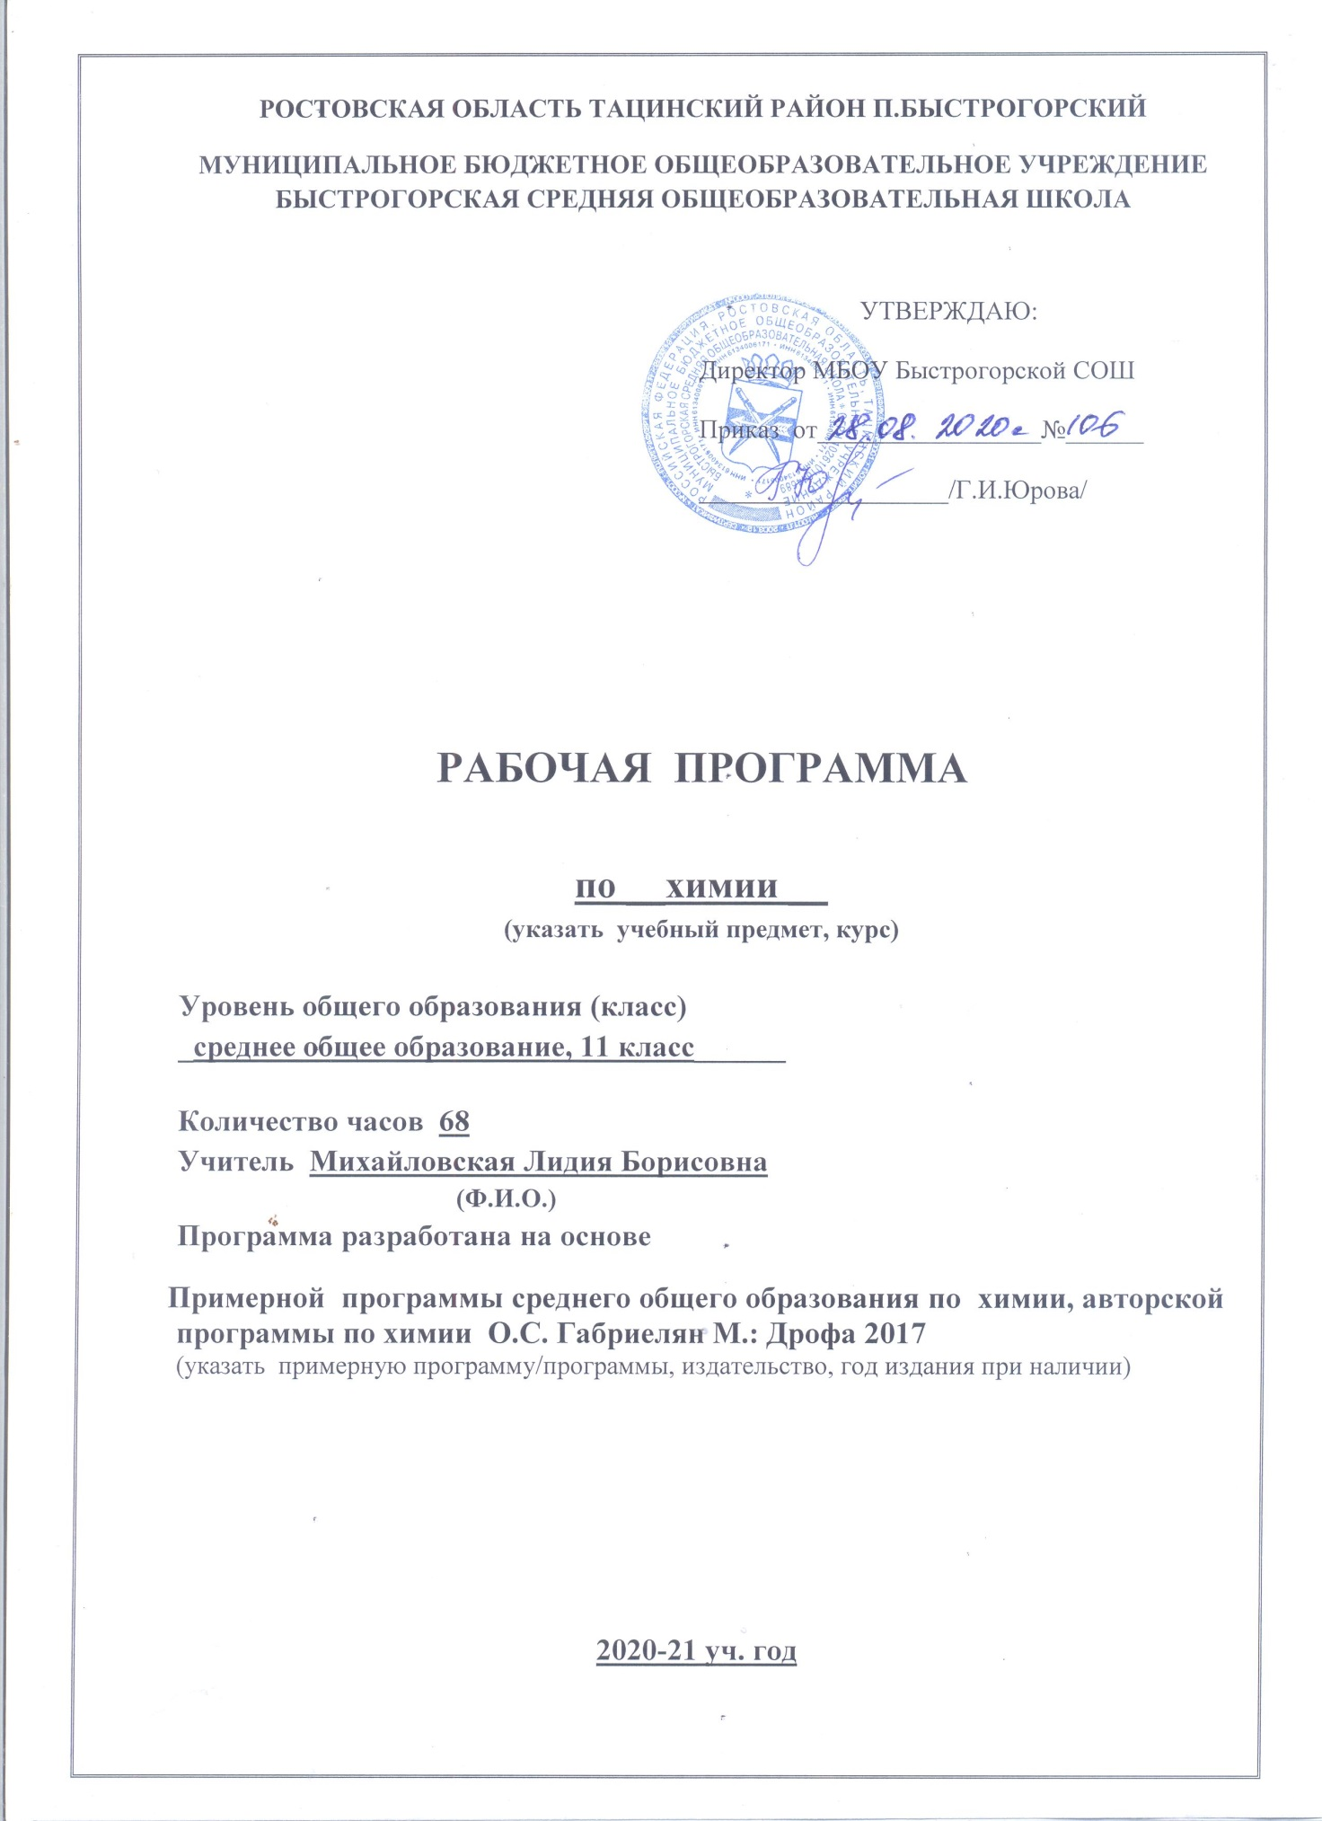

Пояснительная записка
Рабочая программа составлена на основе:
- Федерального компонента государственного образовательного стандарта среднего общего образования
- Примерной программы среднего общего образования по химии
- Авторской программы по химии О.С. Габриелян М.: Дрофа 2017
- Учебного плана МБОУ Быстрогорской СОШ на текущий учебный год.
Курс химии в 11классе рассчитан на 68 часов; 34 недели
(2часа в неделю).
Данная программа разработана на основе обязательного минимума содержания по химии для основной общеобразовательной школы и требований к уровню подготовки выпускников этой школы, что явилось главным принципом ее структурирования.
Курс включает в себя основы общей и неорганической химии. В программе названы основные разделы курса, для каждого из них перечислены подлежащие изучению вопросы, виды расчетов, химический эксперимент. Химический эксперимент в процессе обучения сочетается с другими средствами обучения, в том числе с аудиовизуальными.
При изучении курса целесообразно использовать исторический подход к раскрытию понятий, законов и теорий, показывая, как возникают и решаются противоречия, как совершаются открытия учеными, каковы их судьбы и жизненные позиции.

Цели и задачи курса
Цель программы обучения: освоение знаний о химических объектах и процессах природы, способствующих решению глобальных проблем современности.
Задачи:
Освоение знаний о химической составляющей естественно-научной картины мира, важнейших понятиях, законах, теориях.
Овладение умениями применять полученные знания для объяснения разнообразных химических явлений и свойств веществ, оценки роли химии в развитии современных технологий и получении новых материалов.
Развитие познавательных интересов и интеллектуальных способностей в процессе самостоятельного приобретения знаний с использованием различных источников информации, в том числе компьютерных;
Воспитание убежденности в позитивной роли химии в жизни современного общества, необходимости химически грамотного отношения к своему здоровью и окружающей среде.
Применение полученных знаний и умений для безопасного использования веществ и материалов в быту, сельском хозяйстве и на производстве, решения практических задач в повседневной жизни, предупреждения явлений, наносящих вред здоровью человека и окружающей среде.
Требования химического образования к знаниям и умениям учащихся 11 класса
Предметные результаты:
Ученик должен знать:
- важнейшие химические понятия: вещество, химический элемент, атом, молекула, атомная и молекулярная масса, аллотропия, углеродный скелет, функциональная группа, вещества молекулярного и немолекулярного строения, растворы, электролит и неэлектролит, электролитическая диссоциация, окислитель и восстановитель, окисление и восстановление, валентность, степень окисления.
- основные законы химии: сохранения массы веществ, постоянства состава, периодический закон.
- основные теории химии: химической связи, электролитической диссоциации, строения органических соединений.
- важнейшие вещества и материалы: основные металлы и сплавы; серная, соляная, азотная и уксусная кислоты; щёлочи, аммиак, минеральные удобрения, метан, этилен, ацетилен, бензол, этанол, жиры, мыла, глюкоза, сахароза, крахмал, клетчатка, белки.
Ученик должен уметь:
- называть: изученные вещества по «тривиальной» или международной номенклатуре.
- определять: валентность и степень окисления химических элементов, тип химической связи в соединениях, заряд иона, окислитель и восстановитель, принадлежность веществ к различным классам органических соединений.
- объяснять: зависимость свойств веществ от их состава и строения, природу химической связи (ионной, ковалентной, металлической), зависимость скорости химической реакции и положения химического равновесия от различных факторов;
- характеризовать: элементы малых периодов по их положению в ПСХЭ; общие химические свойства металлов, неметаллов, основных классов неорганических соединений;
- выполнять химический эксперимент: по распознаванию важнейших неорганических и органических веществ.
- проводить: самостоятельный поиск химической информации с использованием различных источников (научно-популярных изданий, компьютерных баз данных, ресурсов Интернета); использовать компьютерные технологии для обработки и передачи химической информации и её представления в различных формах.
Ученик должен использовать:
- объяснения химических явлений, происходящих в природе, быту и на производстве;
- определения возможности протекания химических превращений в различных условиях и оценки их последствий;
- экологически грамотного поведения в окружающей среде;
- оценки влияния химического загрязнения окружающей среды на организм человека и другие живые организмы;
- безопасного обращения с горючими и токсичными веществами, лабораторным оборудованием;
- приготовления растворов заданной концентрации в быту и на производстве;
- критической оценки достоверности химической информации, поступающей из разных источников.
Метапредметные результаты:
- навык самостоятельного приобретения новых знаний, организация учебной деятельности, поиск средств ее осуществления;
- планирование, контролирование и оценивание учебных действий
понимание проблемы, умение ставить вопросы, выдвигать гипотезу;
- давать определения понятиям, классифицировать, структурировать материал, аргументировать, формулировать выводы и заключения;
- умение извлекать информацию из различных источников
умение воспринимать, систематизировать и предъявлять информацию в словесной, образной, символической формах, анализировать и перерабатывать полученную информацию в соответствии с поставленной задачей; умение переводить информацию из одной знаковой системы в другую;
- умение взаимодействовать с людьми, работать в коллективах с выполнением различных социальных ролей.
Личностные результаты:
- формирование чувства гордости за российскую химическую науку;
- воспитание ответственного отношения к природе, осознания необходимости защиты окружающей среды, стремления к здоровому образу жизни;
- понимание особенности жизни и труда в условиях информатизации общества;
- формирование творческого отношения к проблемам;
- умение управлять своей познавательной деятельностью
- формирование познавательной и информационной культуры, в том числе развитие навыков самостоятельной работы с учебными пособиями, книгами, доступными современными информационными технологиями
- формирование химико-экологической культуры, являющейся составной частью экологической и общей культуры, и научного мировоззрения.

ОСНОВНОЕ СОДЕРЖАНИЕ (68ч.)

ТЕОРЕТИЧЕСКИЕ ОСНОВЫ ХИМИИ (38 ч.)
Современные представления о строении атома.
Атом. Изотопы. Атомные орбитали. Электронная классификация элементов (s-, p- элементы). Особенности строения электронных оболочек атомов переходных элементов. Периодический закон и периодическая система химических элементов Д.И.Менделеева, их мировоззренческое и научное значение..
Химическая связь
Ковалентная связь, ее разновидности и механизмы образования. Степень окисления и валентность химических элементов. Ионная связь. Катионы и анионы. Металлическая связь. Водородная связь, ее роль в формировании структур биополимеров. Единая природа химических связей.
Вещество
Качественный и количественный состав вещества. Вещества молекулярного и немолекулярного строения. Кристаллические решетки.
Причины многообразия веществ: изомерия, гомология, аллотропия.
Чистые вещества и смеси. Способы разделения смесей и их использование. Явления, происходящие при растворении веществ – разрушение кристаллической решетки, диффузия, диссоциация, гидратация.
Истинные растворы. Способы выражения концентрации растворов: массовая доля растворенного вещества. Диссоциация электролитов в водных растворах. Сильные и слабые электролиты.
Понятие о коллоидах и их значение (золи, гели).
Химические реакции
Классификация химических реакций в неорганической и органической химии по различным признакам. Особенности реакций в органической химии.
Реакции ионного обмена в водных растворах. Гидролиз неорганических и органических соединений. Среда водных растворов: кислая, нейтральная, щелочная. Водородный показатель (рН) раствора.
Тепловой эффект химической реакции.
Окислительно-восстановительные реакции. Электролиз растворов и расплавов. Практическое применение электролиза.
Скорость реакции, ее зависимость от различных факторов. Катализаторы и катализ. Представление о ферментах, как биологических катализаторах белковой природы.
Обратимость реакций. Химическое равновесие и способы его смещения.
Демонстрации
Модели ионных, атомных, молекулярных и металлических кристаллических решеток.
Образцы пищевых, косметических, биологических и медицинских золей и гелей.
Эффект Тиндаля.
Модели молекул изомеров и гомологов.
Получение аллотропных модификаций серы и фосфора.
Растворение окрашенных веществ в воде (сульфата меди (II), перманганата калия, хлорида железа (III)).
Зависимость скорости реакции от концентрации и температуры.
Разложение пероксида водорода в присутствии катализатора (оксида марганца (IV) и фермента (каталазы).
Лабораторные опыты
Проведение реакций ионного обмена для характеристики свойств электролитов.
Определение характера среды раствора с помощью универсального индикатора.
НЕОРГАНИЧЕСКАЯ ХИМИЯ ( 30 ч.).
Классификация неорганических соединений. Химические свойства основных классов неорганических соединений.
Металлы. Электрохимический ряд напряжений металлов. Общие способы получения металлов. Понятие о коррозии металлов. Способы защиты от коррозии.
Неметаллы. Окислительно-восстановительные свойства типичных неметаллов (на примере водорода, кислорода, галогенов и серы). Общая характеристика подгруппы галогенов (от фтора до иода). Благородные газы.
Демонстрации
9.Образцы металлов и неметаллов.
10. Образцы металлов и их соединений.
11. Взаимодействие щелочных и щелочноземельных металлов с водой.
12 Взаимодействие меди с кислородом и серой.
13. Опыты по коррозии металлов и защите от нее.
14.Возгонка иода.
15.Изготовление иодной спиртовой настойки.
16. Горение серы, фосфора, железа, магния в кислороде.
17.Взаимное вытеснение галогенов из растворов их солей.
Лабораторные опыты
Знакомство с образцами металлов и их рудами (работа с коллекциями).
Знакомство с образцами неметаллов и их природными соединениями (работа с коллекциями)
5,6. Взаимодействие цинка и железа с растворами кислот и щелочей.
Распознавание хлоридов и сульфатов.
Практические занятия
Получение, собирание и распознавание газов.
Решение экспериментальных задач по теме «Металлы и неметаллы».
Идентификация неорганических соединений.

Учебно-тематический план по химии в 11 классе
№ п/п | Наименование разделов и тем | Кол-во часов | в том числе
 |  |  | уроков | контр. раб. | Практ.  раб
1. | Повторение курса 10 кл | 4 | 3 | 1
2. | Строение атома и периодический закон Д.И.Менделеева | 6 | 6 | - | -
3. | Строение вещества | 22 | 20 | К.р.№2- | №1 «Получение собирание и распознавание газов»
4. | Химические реакции | 18 | 17 | К.р.№3 | -
5 | Вещества и их свойства | 18 | 16 | К.р №4 | №2 «Решение экспериментальных задач на идентификацию органических и неорганических соединений»
 | итого | 68 | 62 | 4 | 2

Календарно-тематическое планирование

№ | Тема урока | Кол-во часов | По плану | Фактич.
Повторение 4 часа
1. | Особенности органических соединений и реакций  Вывод химической формулы по плотности и массе Вывод химической формулы по плотности по объему и кол-ву вещества | 1 | 03.09
2. | Углеводороды, гомологический ряд, химические свойства | 2 | 05.09
3. | Генетическая связь между классами органических веществ | 3 | 10.09
4. | Входная контрольная работа « Повторение» | 4 | 12.09
Строение атома 6 час.
5. | Основные сведения о строении атома  (инструктаж по ТБ) | 1 | 17.09
6. | Состояние электронов в атоме. Электронные конфигурации атомов химических элементов | 2 | 19.09
7. | П.З. Д.И. Менделеева в свете учения о строении атомов | 3 | 24.09
8. | ПСХЭ Д.И. Менделеева (Л1)  (инструктаж по ТБ) | 4 | 26.09
9. | Обобщение знаний по теме «Строение атома» | 5 | 01.10
10. | Контрольная работа №1  по теме «Строение атома» | 6 | 03.10
Строение вещества 22 час.
11 | Ионная химическая связь. Ионная кристаллическая решетка | 1 | 08.10
12 | Ковалентная химическая связь Атомная и молекулярная кристаллические решетки | 2 | 10.10
13 | Металлическая химическая связь | 3 | 15.10
14 | Водородная химическая связь | 4 | 17.10
15 | Урок-упражнение по теме «Химическая связь» (Л2)  (инструктаж по ТБ) | 5 | 22.10
16 | Урок-упражнение по темам «ОВР» и «Электролиз» | 6 | 24.10
17 | Полимеры органические и неорганические | 7 | 05.11
18 | Важнейшие пластмассы и волокна (Л3)  (инструктаж по ТБ) | 8 | 07.11
19 | Газообразное состояние вещества Газообразные природные смеси Представители газообразных веществ | 9 | 12.11
20 | ПР№1. Получение, собирание и распознавание газов  (инструктаж по ТБ) | 10 | 14.11
21 | Жидкое состояние вещества | 11 | 19.11
22 | Жесткость воды и способы ее устранения (Л4,Л5)(инструктаж по ТБ) | 12 | 21.11
23 | Твердое состояние вещества | 13 | 26.11
24 | Дисперсные системы (Л6)  (инструктаж по ТБ) | 14 | 28.11
25. | Грубодисперсные и коллоидные системы | 15 | 03.12
26. | Состав вещества и смеси | 16 | 05.12
27. | Решение задач на массовую долю элемента и вещества Решение задач на долю выхода продукта реакции | 17 | 10.12
28. | Решение задач на массовую и объемную долю вещества | 18 | 12.12
29. | Решение задач на молярную концентрацию вещества | 19 | 17.12
30. | Решение комбинированных задач | 20 | 19.12
31. | Обобщение знаний по теме «Строение вещества» | 21 | 24.12
32. | Контрольная работа №2 по теме «Строение вещества» | 22 | 26.12
Химические реакции 18 час.
33. | Реакции, идущие без изменения состава веществ | 1 | 14.01
34. | Реакции, идущие с изменением состава веществ (Л7, Л8)  (инструктаж по ТБ) | 2 | 16.01
35. | Скорость химических реакций. Факторы, влияющие на скорость химических реакций (Л9, Л10) (инструктаж по ТБ) | 3 | 21.01
36. | Решение задач по теме «Скорость химических реакций» | 4 | 23.01
37. | Химическое равновесие | 5 | 28.01
38. | Урок-упражнение по теме «Химическое равновесие» | 6 | 30.01
39. | Электролитическая диссоциация | 7 | 04.02
40. | Ионные реакции | 8 | 06.02
41. | Химические свойства воды | 9 | 11.02
42. | Гидролиз неорганических веществ (Л11)(инструктаж по ТБ) | 10 | 13.02
43. | Гидролиз органических веществ | 11 | 18.02
44. | Урок-упражнение по темам «Роль воды в химических реакциях» и «Гидролиз» | 12 | 20.02
45. | Окислительно-восстановительные реакции | 13 | 25.02
46. | Метод электронного баланса | 14 | 27.02
47. | Электролиз | 1 5 | 03.03
48. | Урок-упражнение по темам «ОВР» и «Электролиз» | 16 | 05.03
49. | Обобщение знаний по теме «Химические реакции» | 17 | 10.03
50. | Контрольная работа №3  по теме «Химические реакции» | 18 | 12.03
51. | Классификация неорганических и органических веществ | 1 | 17.03
52. | Металлы (Л18а)(инструктаж по ТБ) | 2 | 19.03
53. | Химические свойства металлов | 3
54. | Общие способы получения и коррозия металлов | 4 | 02.04
55. | Урок-упражнение по теме «Металлы» | 5 | 07.04
56. | Неметаллы (Л18б)(инструктаж по ТБ) | 6 | 09.04
57. | Химические свойства неметаллов | 7 | 14.04
58. | Урок-упражнение по теме «Неметаллы» | 8 | 16.04
59. | Кислоты органические и неорганические. Общие свойства кислот (Л18в, Л12, Л13, Л14, Л15)(инструктаж по ТБ) | 9 | 21.04
60. | Специфические свойства кислот Урок-упражнение по теме «Кислоты» | 10 | 23.04
61 | Основания органические и неорганические (Л18г, Л16)  (инструктаж по ТБ) | 11 | 28.04
62 | Соли (Л18д, Л17)(инструктаж по ТБ) | 12 | 30.04
63 | ПР№2. Решение экспериментальных задач на идентификацию органических и неорганических соединений инструктаж по ТБ) | 13 | 05.05
64 | Контрольная работа №4  по теме «Вещества и их свойства» | 14 | 07.05
65 | Подготовка к ЕГЭ | 15 | 12.05
66 | Решение тестов | 16 | 14.05
67 | Повторение | 17 | 19.05
68 | Повторение | 18 | 21.05

СОГЛАСОВАНО  Протокол заседания  методического объединения  учителей____________________________  МБОУ Быстрогорской СОШ  от______________ 20__года №_____  _________________/______________  (подпись) ФИО руководителя МО | СОГЛАСОВАНО  Заместитель директора по УВР  _______________/ Л.Н. Макаренко/  ______________20___года

СОГЛАСОВАНО  Протокол заседания  методического объединения  учителей____________________________  МБОУ Быстрогорской СОШ  от______________ 20__года №_____  _________________/______________  (подпись) ФИО руководителя МО | СОГЛАСОВАНО  Заместитель директора по УВР  _____________/ Л.Н. Макаренко/  ______________20___года

